Aprende Viajando

Aprende Viajando es una institución privada dedicada a promover desarrollo con identidad local y responsabilidad ambiental a través de la adecuación turística educativa de lugares; investigación; publicaciones; elaboración de materiales y actividades turísticas educativas; asesoría a proyectos de desarrollo, instituciones públicas y privadas en el ámbito nacional e internacional.

En este sentido, brinda el servicio de:

FOTOGRAFÍA,
Este servicio consiste en la toma de fotografías de cualquier tema, como pueden ser paisajes, costumbres, procesos productivos, eventos, retratos, entre otros. Todos ellos registrados con cámaras de alto nivel de resolución.
Asimismo, se brinda el servicio de autorización de uso, de las más de 10,000 fotos ubicadas en el banco de fotografías de paisajes peruanos, fiestas populares y costumbres de las principales Regiones y atractivos turísticos del país y de Nueva Zelanda.

Es nuestro deseo brindarle un servicio de calidad, puntualidad y honestidad. Le agradecemos su atención y estamos atentos a cualquier consulta y/o requerimiento de su parte.

Cordialmente,

Carlos Tirado

Gerente General

Tel: 4351147, 992139750
tirado.ca@pucp.edu.pe
http://blog.pucp.edu.pe/carlostirado

Algunos trabajos realizados son:

Cuaderno de Gestión de Alpacas, “Proyecto "Investigación Aplicada en el Mejoramiento Genético de Fibra de Alpacas Huacaya mediante una Estrategia de Sensibilización y Fortalecimiento Institucional de Productores", Instituto de Estudios Medio Ambientales de la Pontificia Universidad Católica del Perú, Lima, 2004

La esquila es otra etapa importante en el manejo productivo de las alpacas huacayas. El tipo de corte y la clasificación de las fibras de los animales influyen directamente en que la fibra de alpaca sea delgada y uniforme.

La esquila se realiza entre los meses de Septiembre a Octubre.

¿Qué instrumentos se utiliza en la esquila?
En la esquila se utiliza:
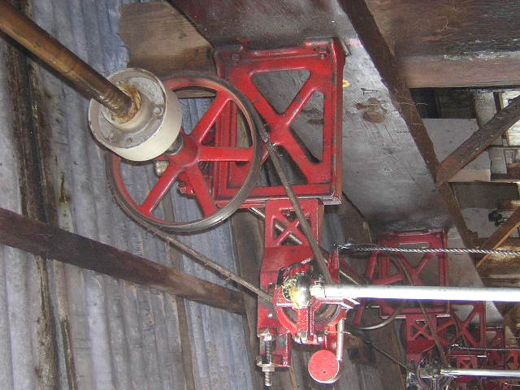
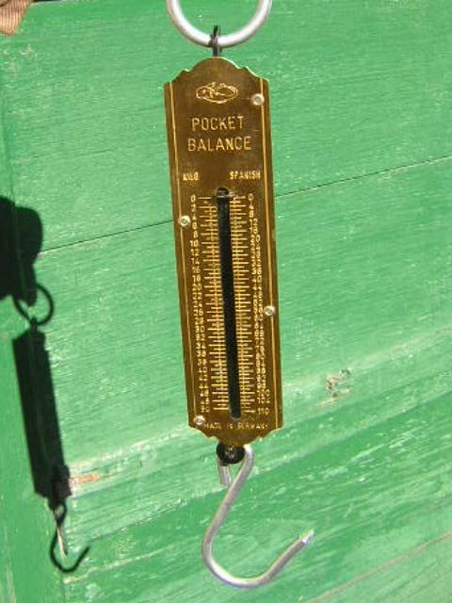
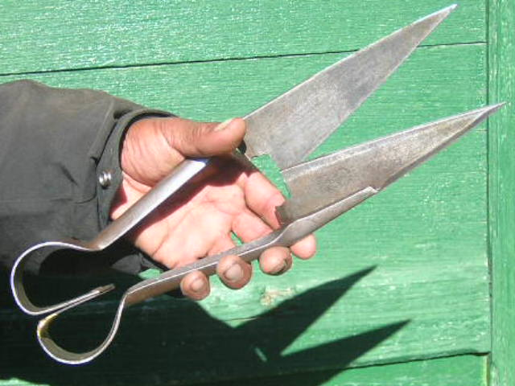
Máquina de esquila (motor)
La balanza romana para pesar el vellón
Las tijera de esquilar o Lapiaco

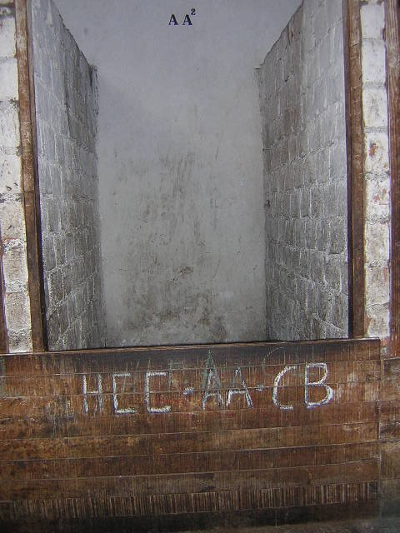
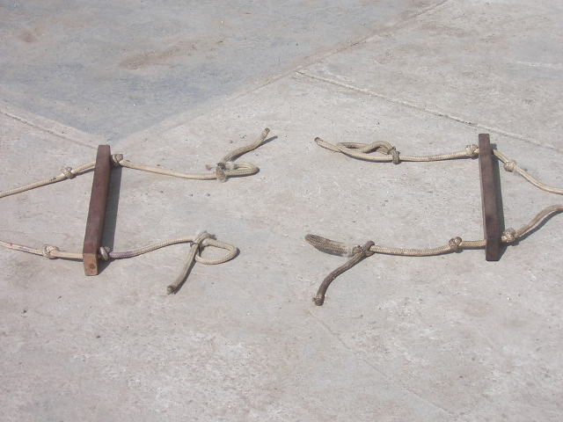
Las cajas o boxes (ambientes de depósitos)
La “Patoza” para sujetar a la alpaca de las extremidades y tenerla inmóvil para una buena esquila.

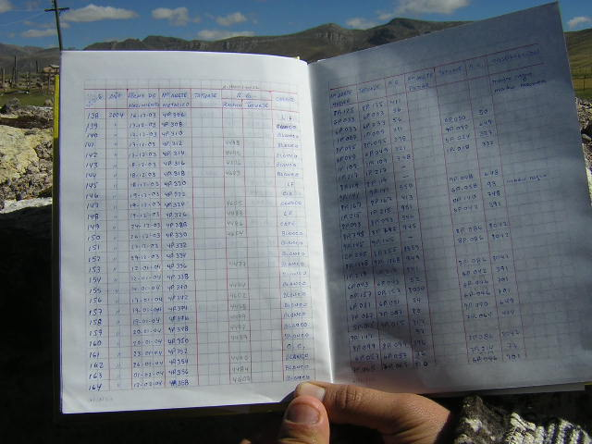
El cuaderno de campo para anotar los pesos de vellón

Propuesta de implementación de excursiones educativas que fomentan el desarrollo de la conciencia ambiental en los alumnos del primero y segundo grado de secundaria del distrito de Pachacámac. Tesis de investigación que se presenta para la obtención del título de Licenciado en Educación en la especialidad de Historia y Geografía, TIRADO. C. 2001, Lima, Perú

Tema: Taller de cerámica del centro artesanal Intiraymi.
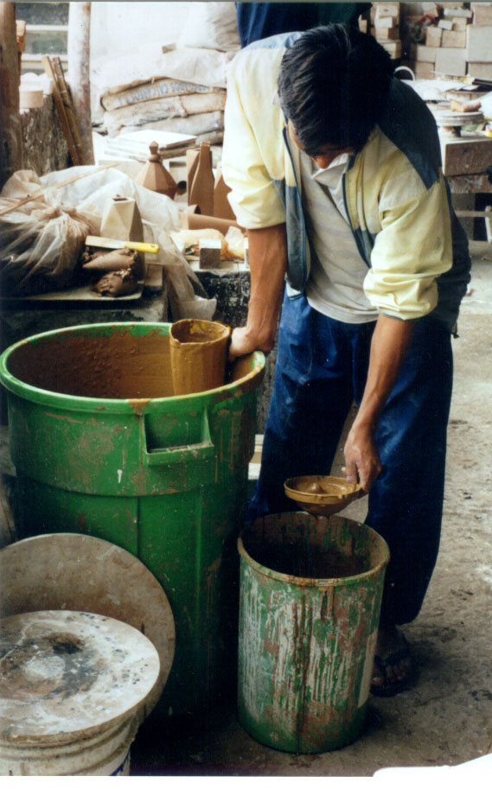

Colado de la arcilla

El primer paso para elaborar
una cerámica es usar
un colador para limpiar
la arcilla de cualquier impureza

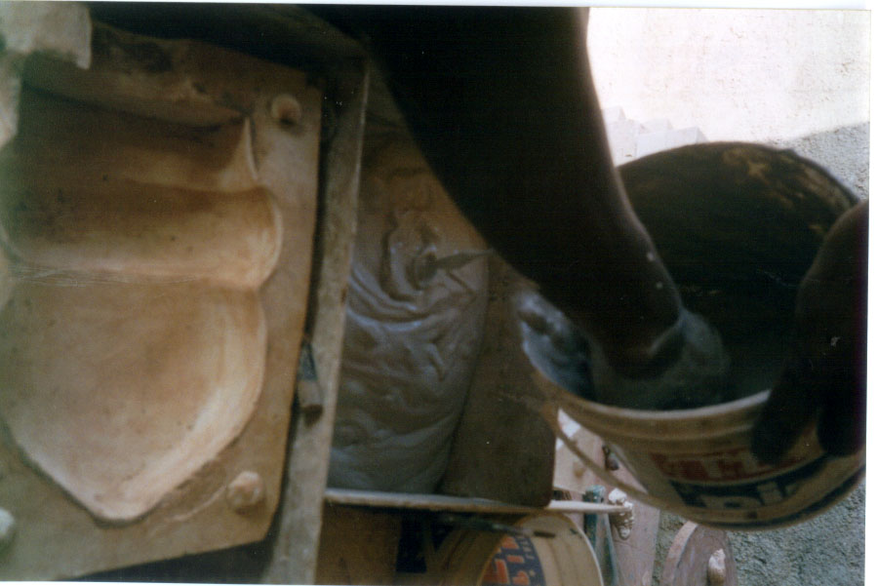

Preparamos
un molde.

Hacemos
un molde
de yeso
para reproducir
las piezas
en serie.

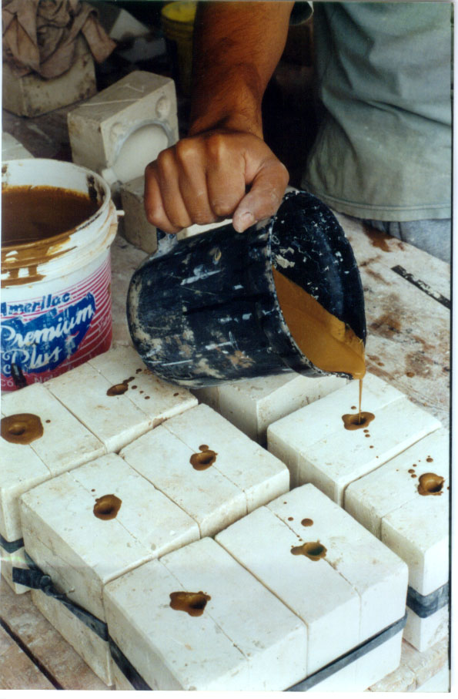

Echamos la arcilla
en el molde

Liberando la pieza
Sacamos la pieza del molde luego de poner la pieza en el horno.
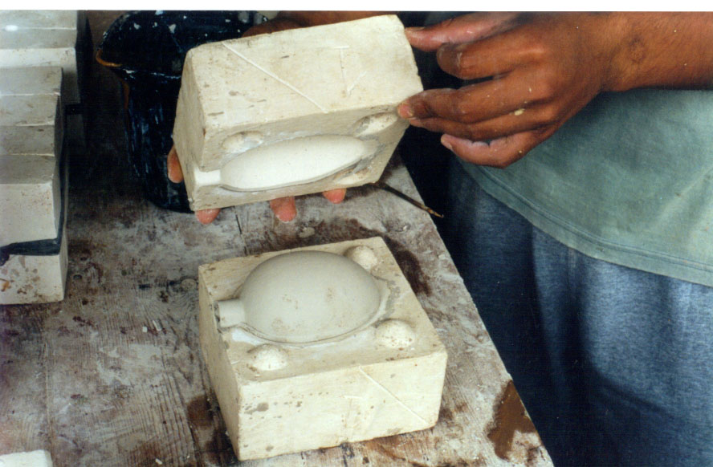

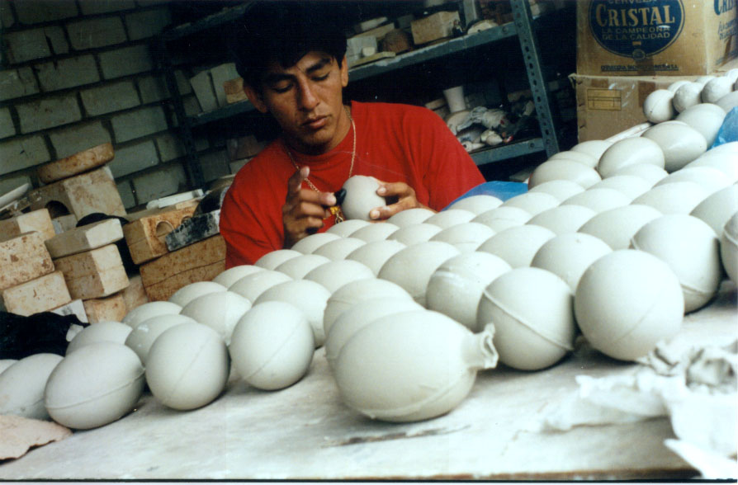
Puliendo la cerámica
Con una piedra lisa nivelamos las caras de la cerámica

Pintando la pieza
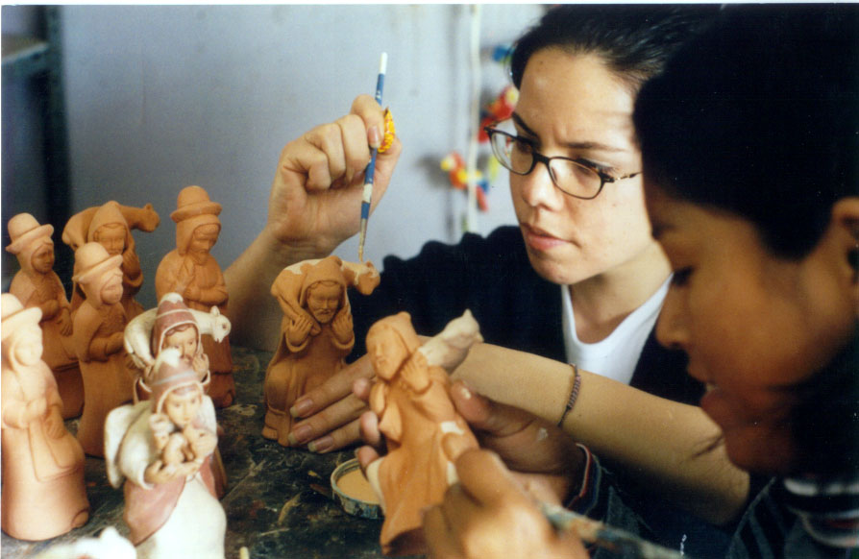
Finalmente usamos pinturas tecnicolor, cera o pigmentos para darle brillo. Los diseños son andinos o modernos.

